○東京都公報有償頒布規程

昭和五一年三月一日

告示第一五五号

改正　昭和五一年七月三一日告示第七五三号

昭和五四年三月一日告示第二四二号

昭和五五年一二月一日告示第一二三一号

昭和五六年三月一八日告示第二四九号

昭和五九年一二月二八日告示第一二四四号

昭和六二年三月二日告示第二四〇号

平成元年四月一日告示第三六三号

平成三年七月一日告示第七四〇号

平成四年三月二日告示第二三〇号

平成五年九月六日告示第九八七号

平成七年一二月一日告示第一三六〇号

平成八年七月一五日告示第八五〇号

平成一三年六月二八日告示第八四三号

平成一五年七月一日告示第八三二号

平成一六年二月一〇日告示第一四五号

平成一九年四月二日告示第四八四号

平成二二年七月一五日告示第一〇〇〇号

令和元年六月二八日告示第一七五号

東京都公報頒布規程(昭和二十八年東京都告示第二十四号)の全部を次のように改正する。

東京都公報有償頒布規程

(趣旨)

第一条　東京都公報(以下「公報」という。)の有償頒布については、別に定めるものを除くほか、この規程の定めるところによる。

(平七告示一三六〇・全改)

(公報の定期購読)

第二条　公報の定期購読は、一箇月(月初めから月末まで)を単位とし、一箇年(毎年四月一日から翌年三月三十一日まで)を限度とする。

2　前項に規定する公報の購読を希望する者は、購読を開始しようとする月の前月の二十日までに別記様式により、購読の申込みをしなければならない。

3　前項の規定による購読の申込みをした者は、購読料金を納入通知書により、納入通知書に指定した日までに納付しなければならない。この場合において、当該指定した日までに購読料金の納付がないときは、公報の頒布を中止することがある。

4　第二項の規定による公報の購読の申込みをした者が、申込みをした時点における購読期間(以下「当初の購読期間」という。)の満了前に購読を終了することを希望するときは、新たに購読が終了することとなる月の二十日までに書面により申し出なければならない。

5　前項の申出をした者から書面により購読料金の還付の請求があったときは、当初の購読期間と当該申出後の購読期間との差の月数に第四条に規定する一箇月当たりの購読料金を乗じた額を還付する。

(平一六告示一四五・一部改正)

(特定の公報の購読)

第三条　一部を単位とする公報の頒布は、東京都生活文化局広報広聴部都民の声課において行う。

(昭五一告示七五三・昭五五告示一二三一・昭五九告示一二四四・平三告示七四〇・平五告示九八七・平八告示八五〇・平一三告示八四三・平一五告示八三二・平一九告示四八四・平二二告示一〇〇〇・一部改正)

(購読料金)

第四条　公報の購読料金は、次のとおりとする。

一箇月　六千六百円(送付に要する費用を含む。)

一部　十二ページまで　三十円

十三ページ以上　三十円に、十二ページを超える八ページまでごとに二十円を加えて得た額

(昭六二告示二四〇・全改、平四告示二三〇・平一五告示八三二・一部改正)

附　則

この規程は、昭和五十一年四月一日から実施する。

附　則(昭和五一年告示第七五三号)

この告示は、昭和五十一年八月一日から施行する。

附　則(昭和五四年告示第二四二号)

この告示は、昭和五十四年四月一日から施行する。

附　則(昭和五六年告示第二四九号)

この告示は、昭和五十六年四月一日から施行する。

附　則(昭和五九年告示第一二四四号)

この告示は、昭和六十年一月一日から施行する。

附　則(昭和六二年告示第二四〇号)

この告示による改正後の東京都公報有償頒布規程第四条の規定は、昭和六十二年四月一日発行の公報から適用する。

附　則(平成四年告示第二三〇号)

この告示による改正後の東京都公報有償頒布規程第四条の規定は、平成四年四月一日発行の東京都公報から適用する。

附　則(平成七年告示第一三六〇号)

この告示は、地方公共団体の物品等又は特定役務の調達手続の特例を定める政令(平成七年政令第三百七十二号)の施行の日から施行する。

(施行の日＝平成八年一月一日)

附　則(平成八年告示第八五〇号)

この告示は、平成八年七月十六日から施行する。

附　則(平成一六年告示第一四五号)

この告示は、公布の日から施行し、この告示による改正後の東京都公報有償頒布規程別記様式の規定は、平成十六年四月一日以降に発行される東京都公報に係る購読の申込みから適用する。

附　則(平成二二年告示第一〇〇〇号)

この告示は、平成二十二年七月十六日から施行する。

附　則(令和元年告示第一七五号)

1　この告示は、令和元年七月一日から施行する。

2　この告示の施行の際、この告示による改正前の東京都公報有償頒布規程の様式(この告示により改正されるものに限る。)による用紙で、現に残存するものは、所要の修正を加え、なお使用することができる。

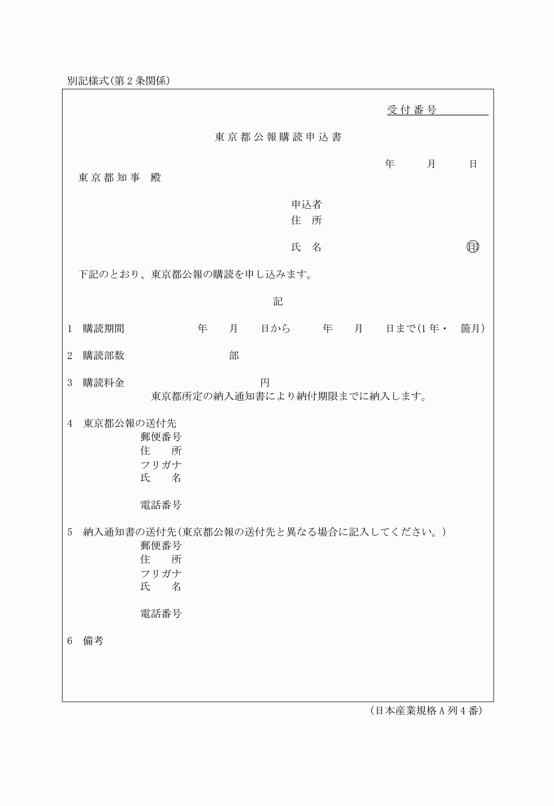

別記様式(第2条関係)

(平16告示145・全改、令元告示175・一部改正)